Министерство образования Республики Беларусь

БЕЛОРУССКИЙ ГОСУДАРСТВЕННЫЙ УНИВЕРСИТЕТ

Факультет прикладной математики и информатики

Чеботаревский Никита Иванович

Внедрение адресации VLSM.
Статическая маршрутизация

Отчет по лабораторной работе № 9,
вариант 32
( “Компьютерные сети”)

студента 3-го курса 8-ой группы

Преподаватель
Бубен И. В. Соболева Т.В.
Горячкин В.В. Рафеенко Е.Д.

Минск 2022

Легенда
Руководство некой компании решило оборудовать компьютерами свои офисы в четырех городах и объединить их в компьютерную сеть. Количество компьютеров в каждом офисе задано в варианте задания.
Вы как будущий администратор сети должны подготовить заявку провайдеру на выделение соответствующего пула адресов.
Затем на основании выделенного адреса сети разбить сеть на подсети и выполнить распределение IP-адресов
Создать модель компьютерной сети и выполнить ряд экспериментов

Замечание
Вы, как обычно, готовите отчет. Подготовив отчет, внимательно пролистайте его, уберите редакционные недоработки.
Перечисляю ( как показала практика) типовые недочеты:
- на титульном листе не та тема лабораторной работы;
- отсутствует текстовка при внедрении рисунков (скриншотов)
(вы уже научились “стрелять” скриншоты. но и вы должны убедить нас в том, что имеете представление о том, что изображено на рисунке); для нас более важен анализ результата с вашим мнением. Мы рассмотрим вашу критику пункта задания (выделите ее красным цветом).
- нарушены стандарты размеров шрифтов (шрифт Times New Roman - 12, межстрочный интервал - полуторный );
- не вставлены исходные данные вашего варианта задания;
- не читабельны рисунки;
- не выровнены строки;
- нет нумерации страниц отчета
1. Получить вариант индивидуального задания у преподавателя (см. рейтинг).
2. Легенду и замечание в отчет не вставлять.
Вырезать строку с вашим вариантом и вставить в отчет.
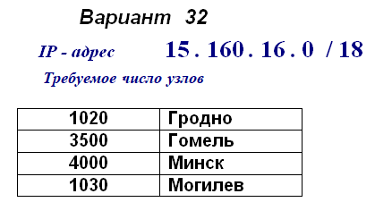
3. Реализовать схему сети аналогичную приведенной на рисунке 1.
Присвоить имена маршрутизаторам и хостам по правилам как в лабораторной работе №7 (Например, маршрутизатор R_FIO_1, компьютер PC_FIO_4 ).
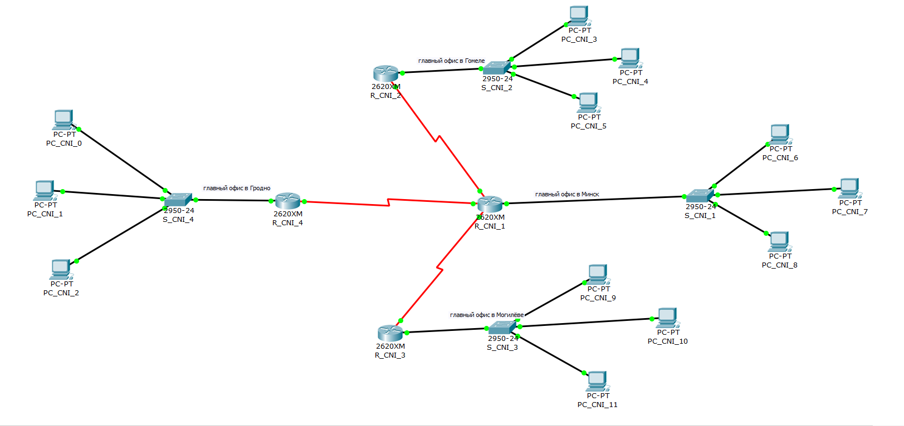

4. Создать схему IP-адресации для указанных требований (см. свой вариант задания) по количеству хостов для каждого из офисов.
В вариантах заданий (в заявке руководства компании) указано требуемое в перспективе количество компьютеров для офиса в каждом городе.
На схеме в файле- pkt достаточно остановиться только на двух-трех хостах в сетях каждого города.

5. Заполнить таблицу (смотри ниже фрагмент таблицы) согласно вашему варианту задания.
Требуемое число узлов | / префикс | Число узлов | Адрес подсети | Диапазон адресов | Широковещательная рассылка
Гродно 1020 | 22 | 1022 | 15.160.40.0 | 15.160.40.1 - 15.160.43.254 | 15.160.43.255
Гомель 3500 | 20 | 4094 | 15.160.16.0 | 15.160.16.1 - 15.160.31.254 | 15.160.31.255
Минск 4000 | 20 | 4094 | 15.160.0.0 | 15.160.0.1 - 15.160.15.254 | 15.160.15.255
Могилев 1030 | 21 | 2046 | 15.160.32.0 | 15.160.32.1 - 15.160.39.254 | 15.160.39.255
Гродно-Минск 2 | 30 | 2 | 15.160.44.0 | 15.160.44.1 - 15.160.44.2 | 15.160.44.3
Гомель-Минск 2 | 30 | 2 | 15.160.44.4 | 15.160.44.5 - 15.160.44.6 | 15.160.44.7
Могилев-Минск 2 | 30 | 2 | 15.160.44.8 | 15.160.44.9 - 15.160.44.10 | 15.160.44.11

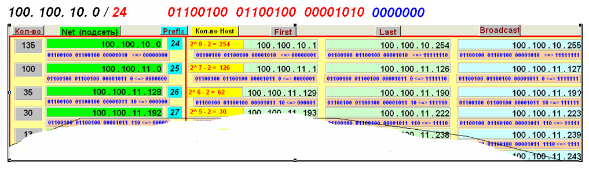
В таблице 1 допускается опускать двоичное представление адресов.

6. Дайте оценку корректности выделенного вам провайдером IP-адреса с префиксом. Дайте обоснование, в случае необходимости, изменения в выделенном вам провайдером IP-адресе маски как в сторону уменьшения или увеличения.
Выделенный IP-адрес является корректным
7. Укажите оптимальный префикс сети для вашей заявки
18
8. Подписать на схеме сети :
- IP-адреса подсетей (красным цветом) и
- IP-адреса интерфейсов (зеленым цветом) маршрутизаторов и нескольких хостов в каждой подсети.
Вставить рисунок схемы КС в отчет.
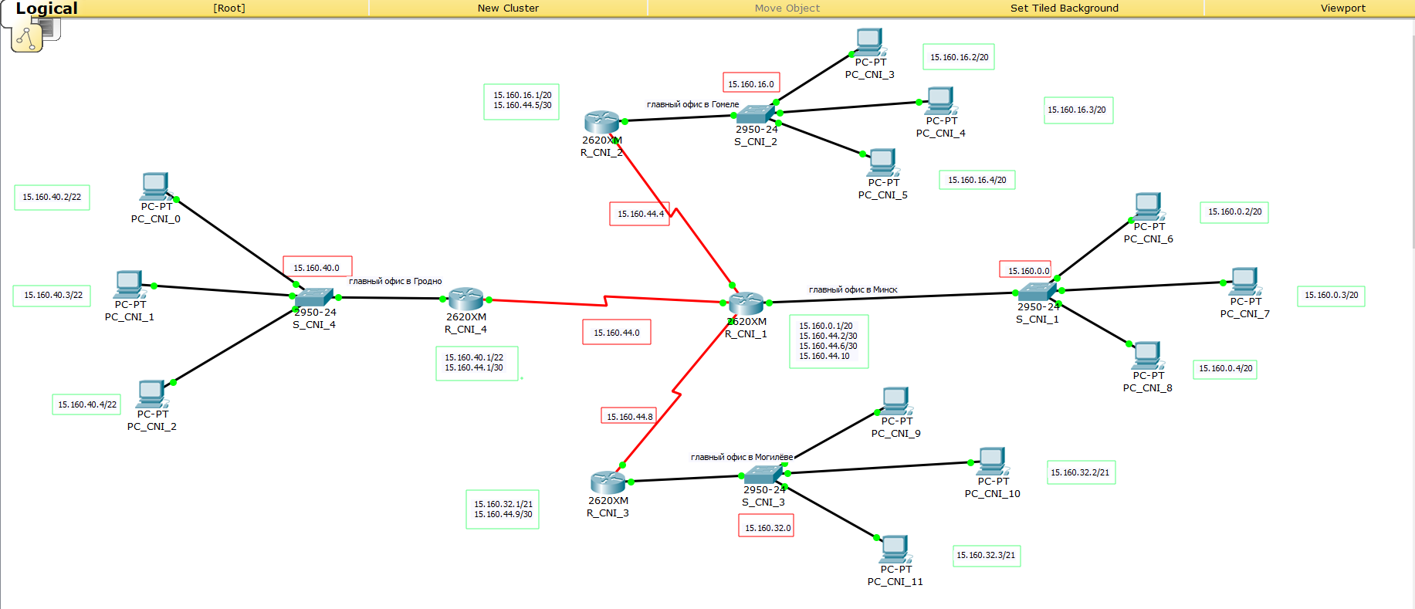

9. Реально в жизни у вас не два-три компьютера в подсети, а десятки и сотни.
Как Вы решили бы проблему их конфигурирования.
Дать ответ.
Можно в маршрутизаторе сконфигурировать DHCP-сервер, который будет сам выдавать IP-адреса из доступных.
10. Обменяйтесь пакетами внутри любой подсети и между хостами двух разных подсетей.
Приложить скриншоты и прокомментировать полученные результаты данного эксперимента.
Дать свое заключение.
Обмен между ПК, находящимися в сети города Гродно (PC_CNI_1 – PC_CNI_2):
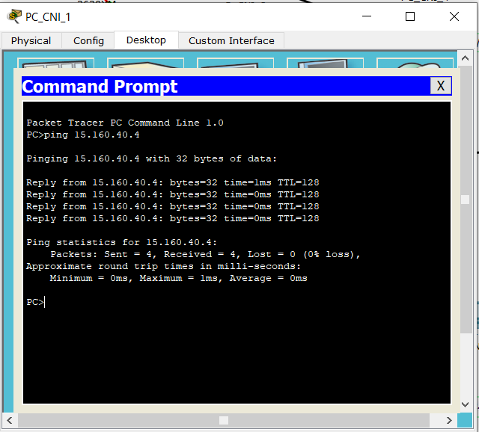
Обмен прошёл успешно
Обмен между ПК в сетях Гродно и Гомеля (PC_CNI_2 – PC_CNI_5):
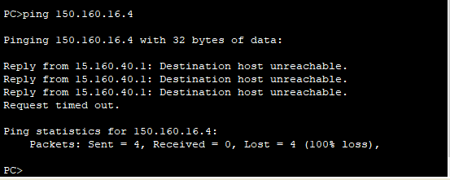
Пакеты между разными сетями не передаются так как еще не настроены маршруты между узлами.
11. Просмотреть таблицы маршрутизации всех маршрутизаторов и вставить их в отчет.
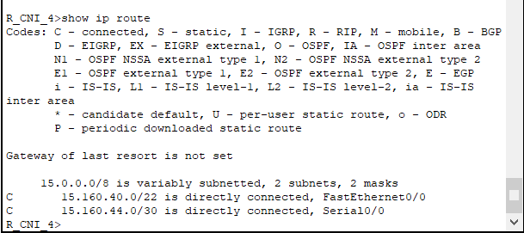
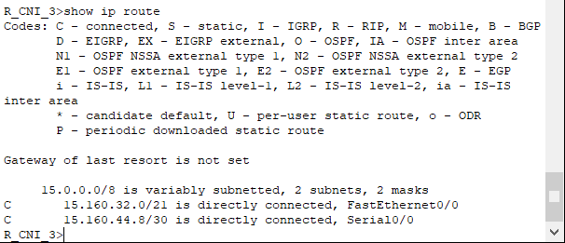
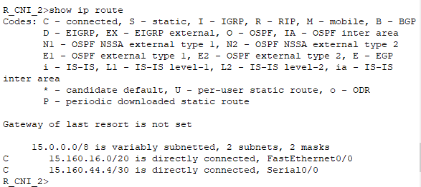

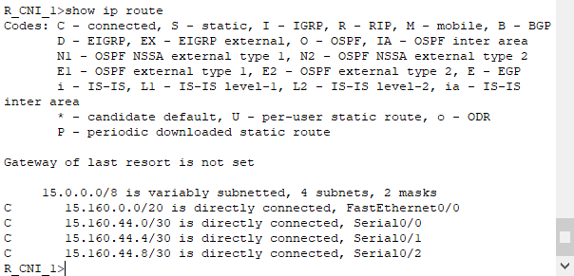
Что мы видим в таблицах маршрутизации. Анализ и выводы.
На данный момент маршрутизаторы знают лишь о тех сетях к которым непосредственно подключены (с помощью кабелей).
Дать свое заключение по результатам пунктов 10-11.
Сохранить файл-pkt (Модель №1).
12. Далее продолжаем работать с копией предыдущего файла модели. (Модель №2)
Настроить статические маршруты между узлами, используя CLI.
(По аналогии как в лабораторной работе №7.)
Взаимодостижимость всех оконечных узлов пока не проверяем.
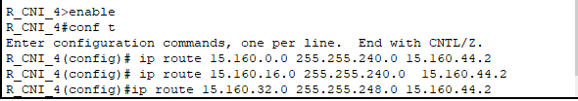

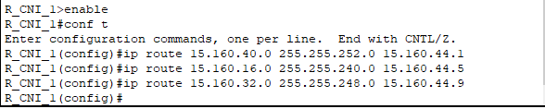

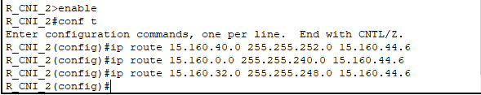

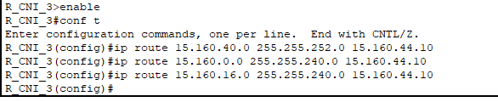
Существует ли еще иная маршрутизации кроме статической? Дать ответ.
Динамическая, по умолчанию
13. Просмотреть таблицы маршрутизации всех маршрутизаторов и вывести их в отчет.
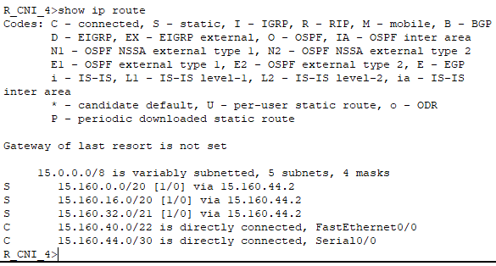

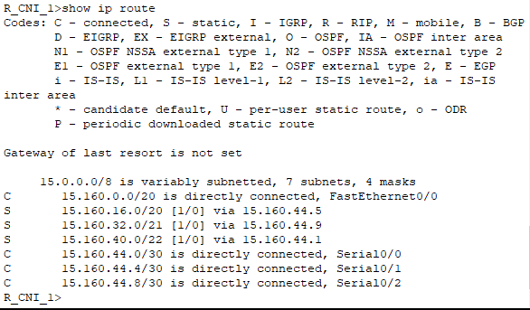

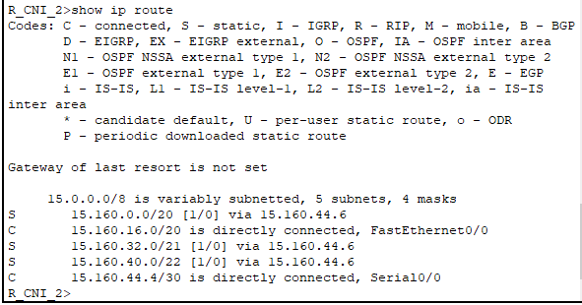

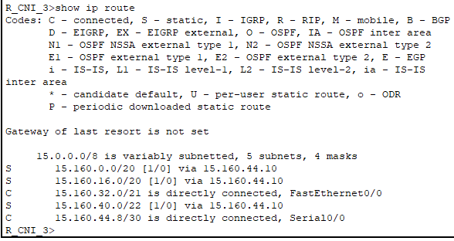
Что изменилось в таблицах маршрутизации по сравнению с пунктом 11?
Можно ли таблицу маршрутизации в вашем случае оптимизировать?
Нет, нельзя. Для каждого роутера и так задан кратчайший маршрут.
Если можно, то как; предложите свой вариант.
Можно ли обойтись без таблиц маршрутизации?
Нет, нельзя. Без ТМ роутеры не смогут определить дальнейший путь пакетов.
14. Проверить взаимодостижимость всех оконечных узлов пользователей.
(Допускается использование инструментов пакета “Cisco Packet Tracer Student”.)
Достаточно по одному пингу для узлов из каждой подсети и по одному пингу внутри подсети.
Пинг из сети города Минска:
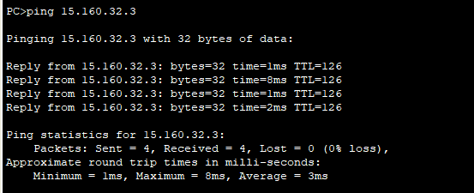
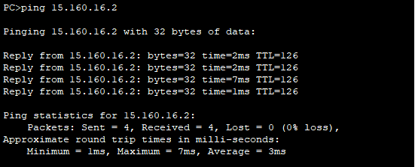
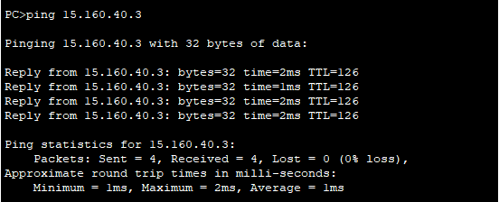
Пинг из сети города Гродно
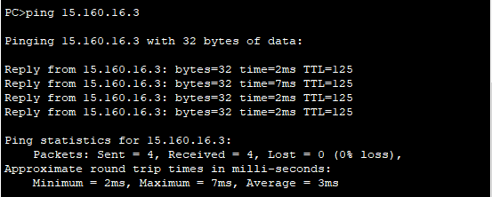
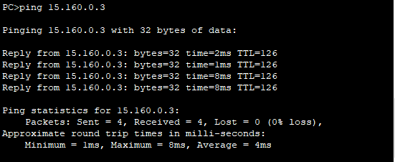
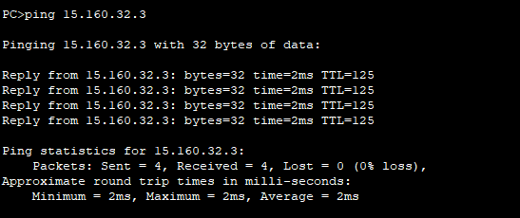
Пинг из сети города Гомель
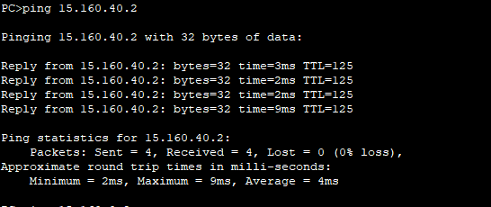
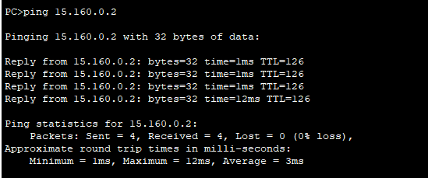
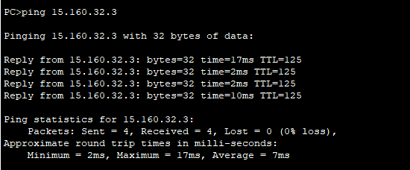
Пинг из сети города Могилёв
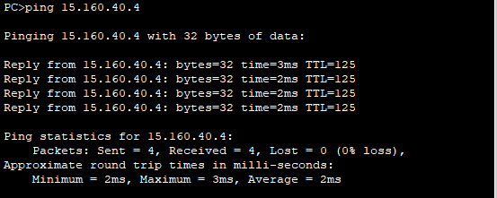
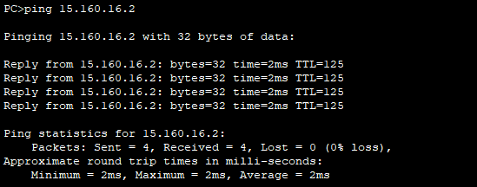
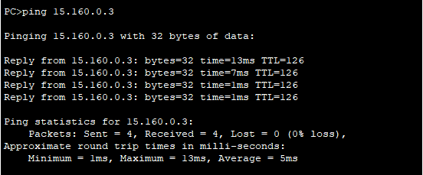
Снова просмотреть таблицы маршрутизации всех маршрутизаторов и вставить их в отчет.
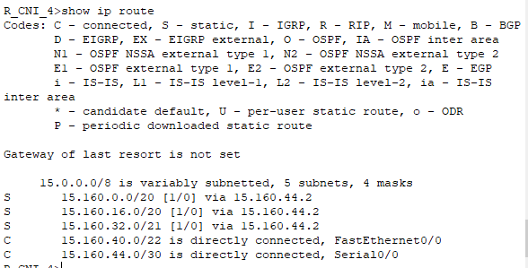

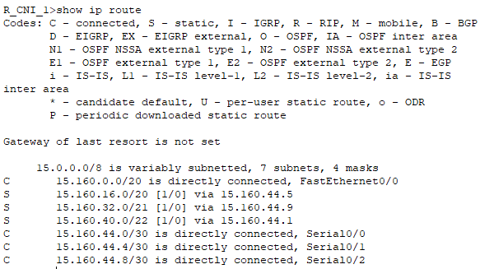

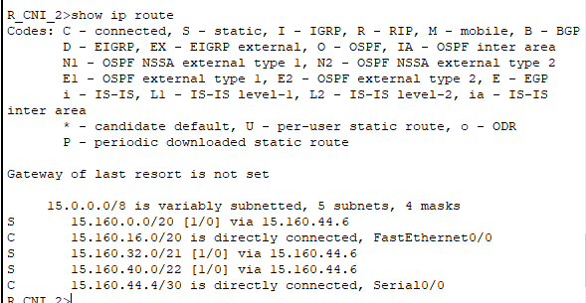

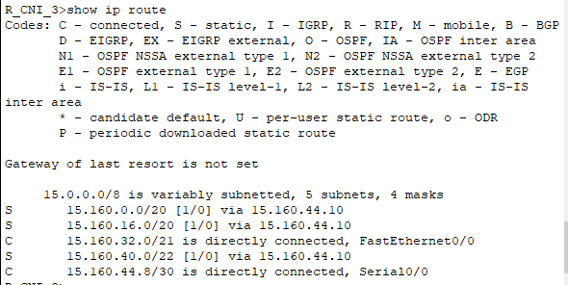
15. Таблицы маршрутизации были получены вами три раза (пункты 11, 13 ,14). Прокомментируйте полученные результаты на примере одного из маршрутизаторов. Вставить скриншоты трех таблиц любого маршрутизатора из маршрутизаторов и провести анализ изменения их содержимого.
Изменения были ?
По сравнению с пунктом 11 в пункте 13 добавились статические маршруты для других подсетей нашей сети. Таблицы в пунктах 13 и 14 ничем не отличаются.

16. Сохранить файл-pkt (Модель №2).
Далее работаем с копией файла модели 2. (Модель №3)
17. Выключить питание у маршрутизатора №2 (смоделировали поломку устройства).
Проверить взаимодостижимость всех оконечных узлов пользователей
(как в пункте 14).
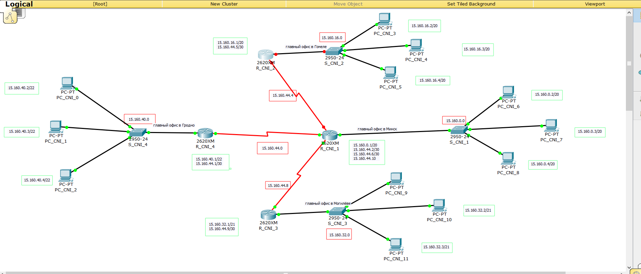

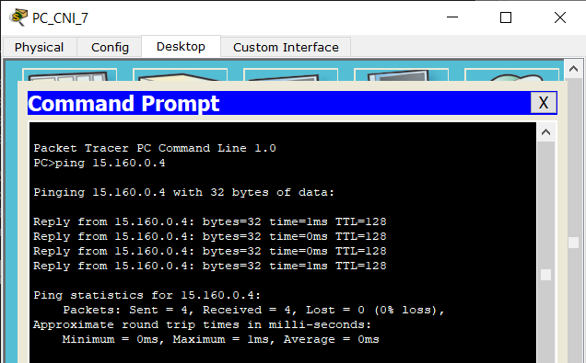
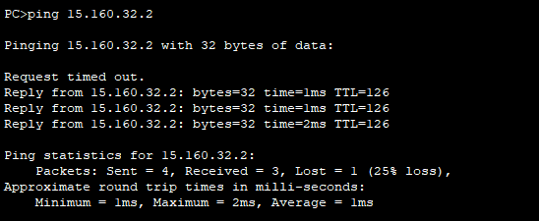
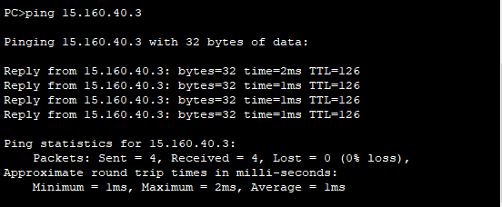
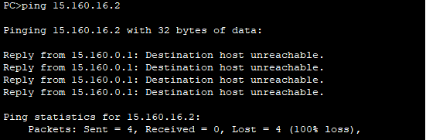

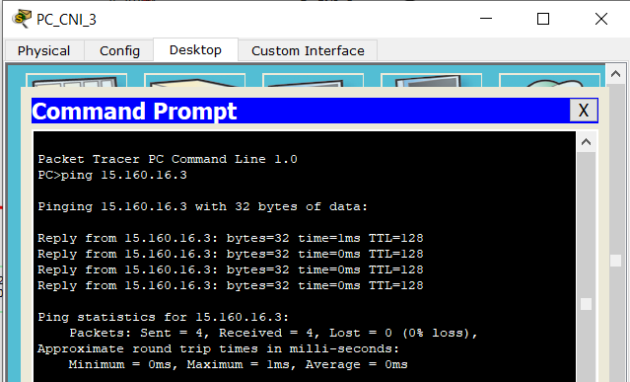
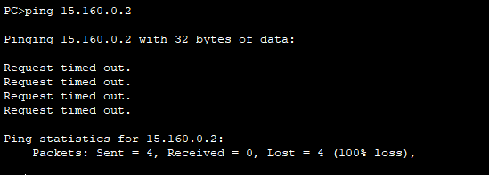
Дать комментарий проведенного эксперимента
Для компьютеров из подсетей Гродно, Могилева и Минска доступны все компьютеры подсетей, кроме подсети Гомеля.
Для компьютера из подсети Гомеля доступны только компьютеры из этой же подсети.
18. Выдать снова все таблицы маршрутизации.
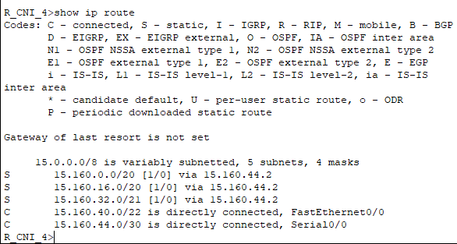

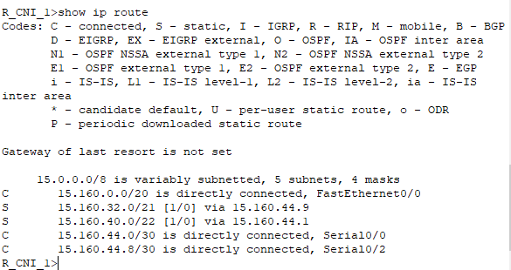
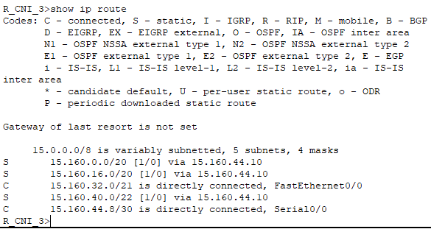

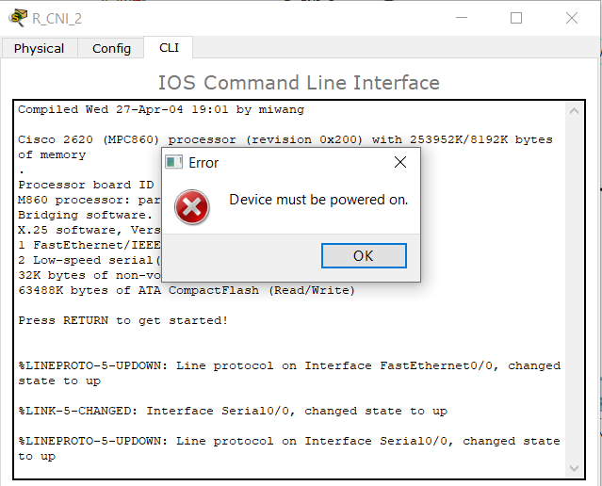
Сравнить с ТМ, которые были получены в пункте 14.
Сделать выводы.
В CLI роутера №2 невозможно зайти, т.к. он выключен, соответственно таблицу маршрутизации просмотреть невозможно. Для всех остальных роутеров таблицы маршрутизации не изменились.
19. Сохранить файл модели№3.
Далее работаем с копией файла модели №3. (Модель №4)

20. Восстановить работоспособность маршрутизатора №2
(выполнили ремонт устройства).
Выключить питание у маршрутизатора №1 (Маршрутизатор вывели из строя).
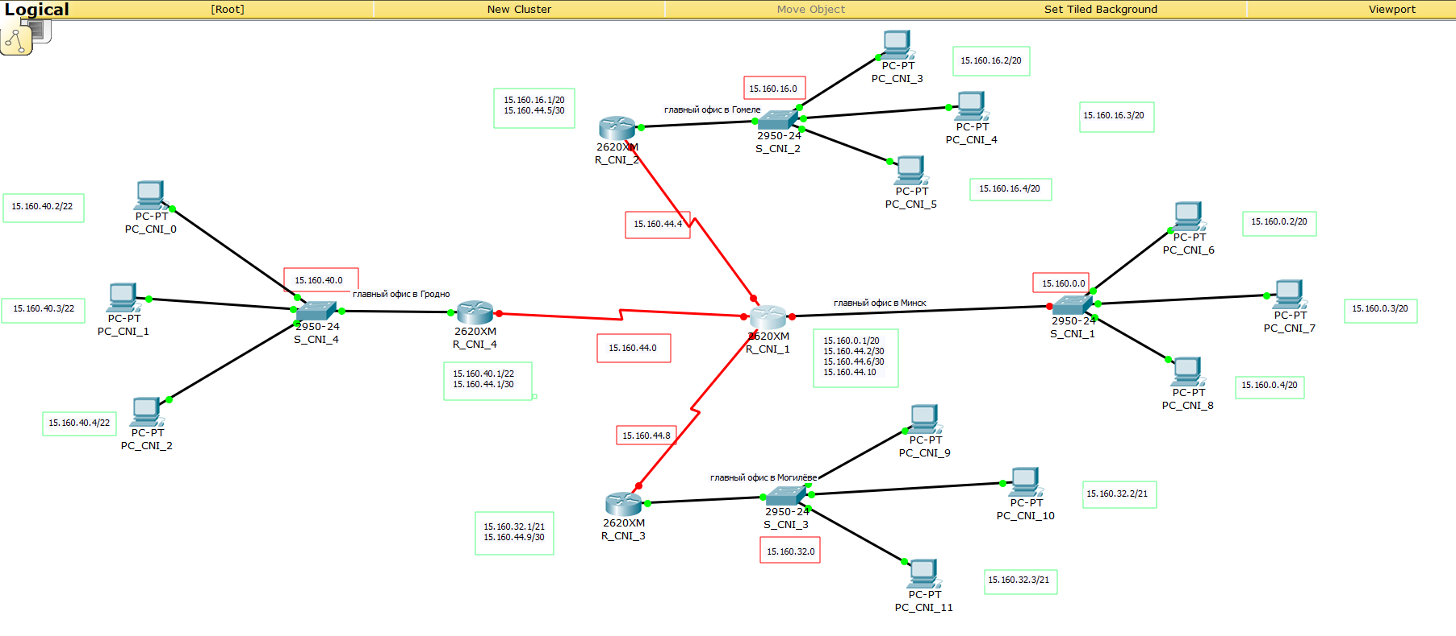
Проверить взаимодостижимость всех оконечных узлов пользователей
(как в пункте 14).
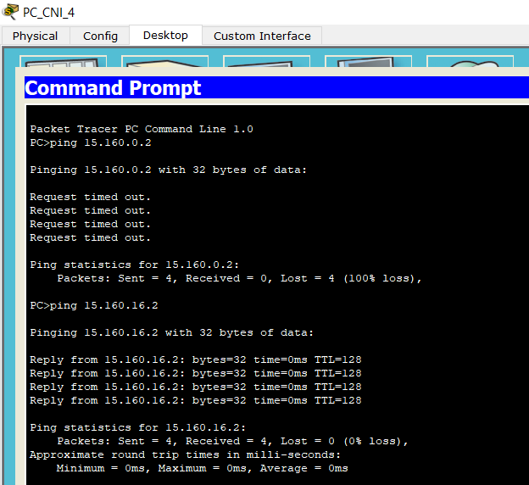
Дать анализ полученных результатов пингования.
Пинги работают только внутри подсетей, так как роутер который связывал между собой все подсети отключен.
21. Выдать снова ТМ маршрутизаторов.
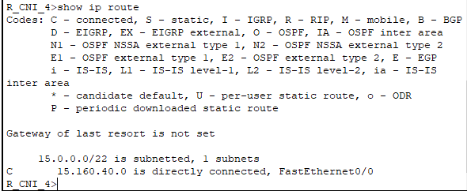
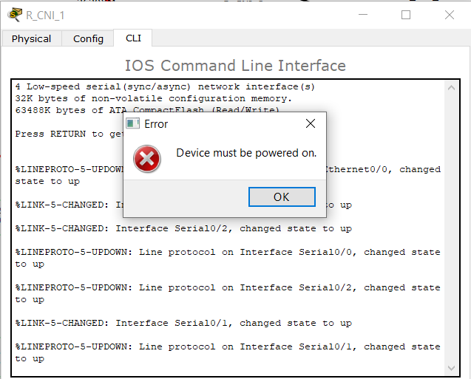
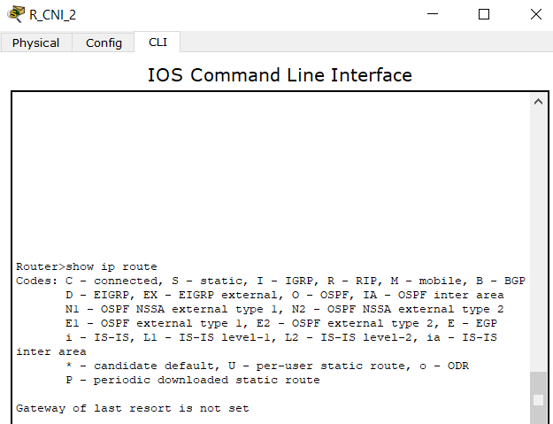
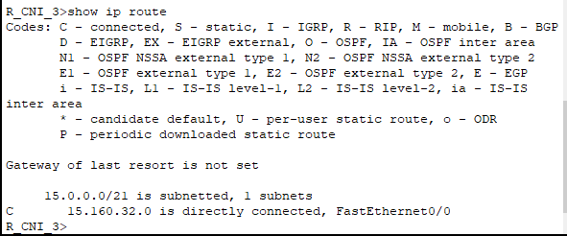
Сравните с таблицами, полученными в пункте 18.
Настройки роутера 2 «слетели». Во всех остальных таблицах маршрутизации пропали статические адреса, т.к. они не видят интерфейс отключенного роутера.
Такая схема сети ненадежна, т.к. отключение одного роутера привело систему к выходу из строя. Для увеличения надежности можно соединить все роутеры между собой.
22. Сохранить файл модели №4.

23. Только для желающих.
Проанализировать ситуацию после выполнения пункта 20.
Предложить уже в модели №5 ваш вариант решения задачи
повышения отказоустойчивости всей сети.
Дать обоснование предложенного решения..
24. Отчет и файлы с моделями сохранить на портале edufpmi

Ребята “ с хвостами”!
Заливайте свои хвосты на портале в текущую лабу. Имя файла определяет к какой лабе относятся файлы отчета и моделей.

